***Kolaž Bosne i Hercegovine   
  
Dragi moji, bliži nam se kraj ove školske godine i zaokruživanje svega što smo do sada radili iz bosanskog jezika.   
Želim vas prvenstveno pohvaliti na vašem trudu i radu do sada. Zaista ste mnogo toga sami postigli i možete biti ponosni na sebe.  
Ova školska godina nije bila uobičajena i želim vam reći da ste se izvrsno snašli.  
Za bosanski jezik nam preostaje još samo da zaokružimo priču od ove školske godine.   
A to ćemo napraviti tako što ćete mi do kraja ( dakle ne do slijedeće srijede ) napraviti jedan kratki kolaž.  
Koristite slike koje pronađete ( samo pazite na autorska prava te navedite izvore odakle ste koristili pojedine fotografije i napravite kolaž).  
Znate izreku, slika govori više od riječi.   
Slikama mi ispričajte priču što je ostavilo na vas najveći dojam.  
Da li ćete odabrati jedan grad i staviti slike vezane za taj grad, ili ćete se fokusirati na povijest ako vam se svidjela i postaviti nekoliko povijesnih fotografija, to je vaš izbor.  
Dakle, možete slike staviti u word, po nekom redoslijedu. Ili powerpoint prezentaciju, što god vam bude lakše.  
Za sva pitanja me kontaktirajte.  
A ja ću vam ovdje napraviti jedan primjer kako bi to trebalo izgledati:***

***SARAJEVO***

***Sarajevo je glavni grad Bosne i Hercegovine.***

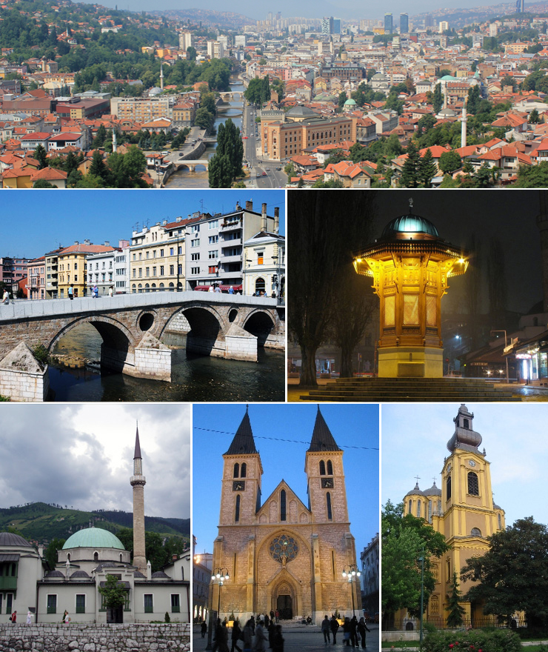

***Izvor: Wikipedia***

***Grad koji u sebi sadrži duh i modernog i orijentalnog.***

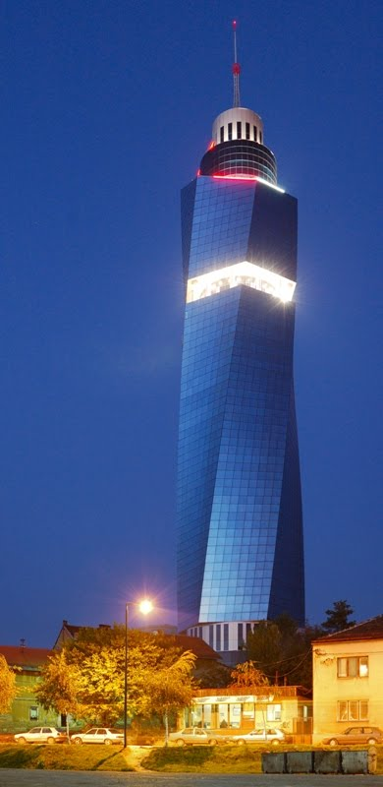

***Avazov toranj, Izvor: Wikipedia***

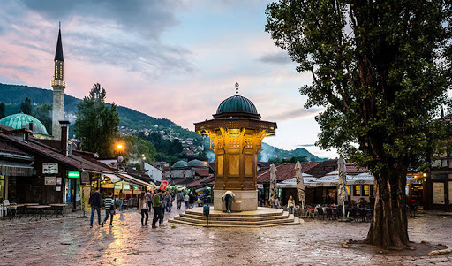

***Baščaršija, Izvor: motoskupovi.com***

***I mnogo lijepih turističkih atrakcija.***

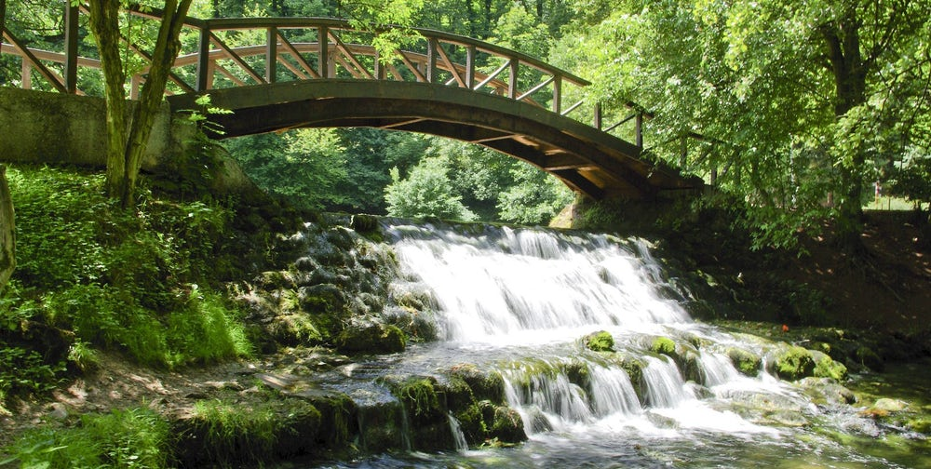

***Vrelo Bosne, Izvor: Travelade***

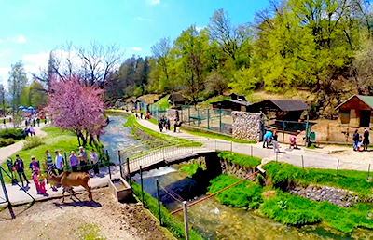

***Zoološki park Pionirska dolina; Izvor: Ptice forum***

***Sada vas lijepo pozdravljam. Želim vam puno sreće sa završetkom ove školske godine i radujem se slijedećoj da se opet vidimo.   
Do slijedeće srijede – čuvajte se i budite mi dobro ☺***